**Snijbloemen, oogst en handel**

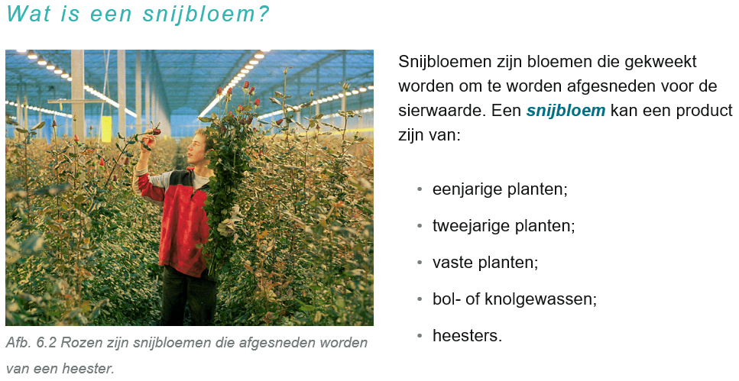

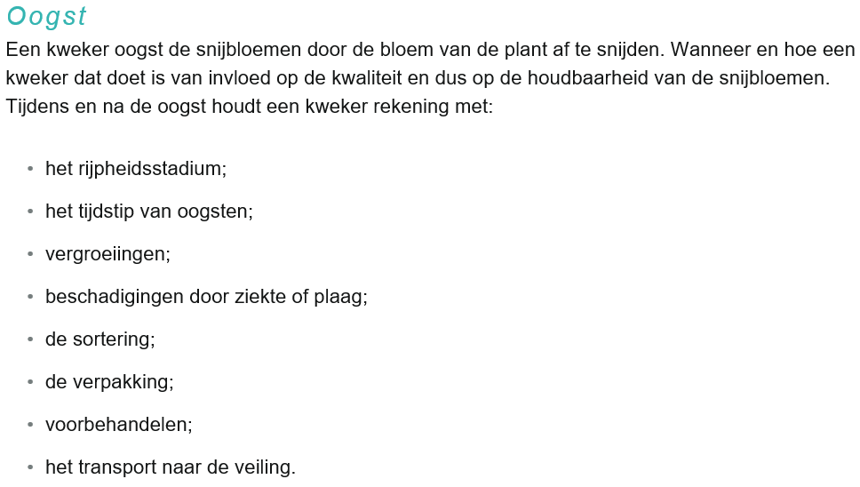

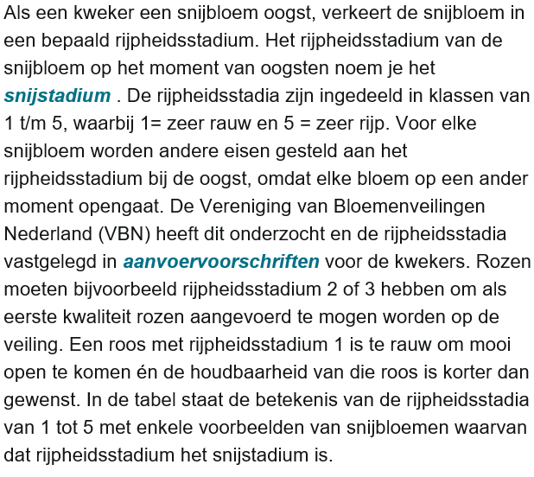

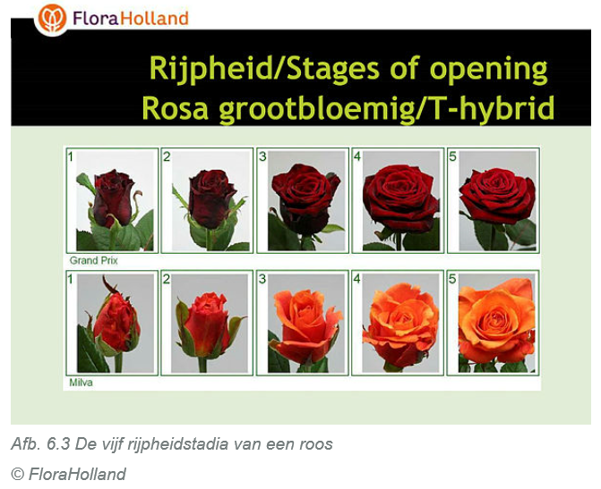

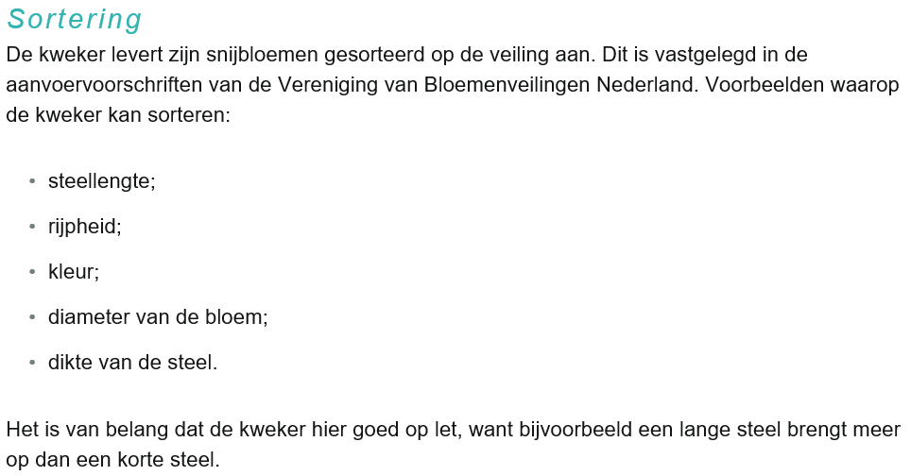

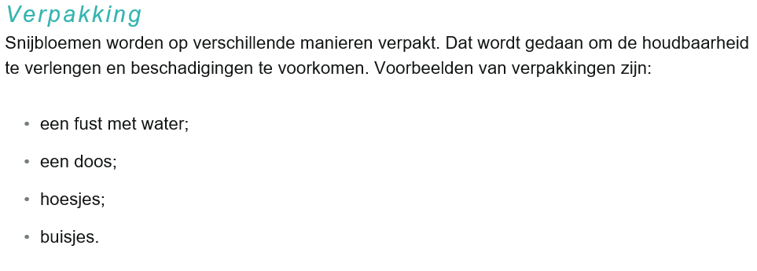

[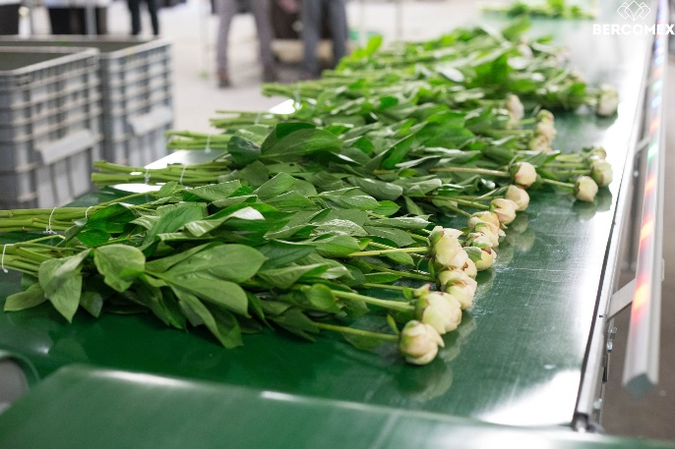](https://www.google.nl/url?sa=i&rct=j&q=&esrc=s&source=images&cd=&cad=rja&uact=8&ved=2ahUKEwio9IKpovreAhWByaQKHWJjBE0QjRx6BAgBEAU&url=https%3A%2F%2Fwww.bercomex.com%2Fnl%2Fprojecten%2Fla-sica-march%25C3%25A9-aux-fleurs%2C-hy%25C3%25A8res%2C-frankrijk&psig=AOvVaw1lRLVjwhxs-pj7cB4dvGSh&ust=1543603733723172) [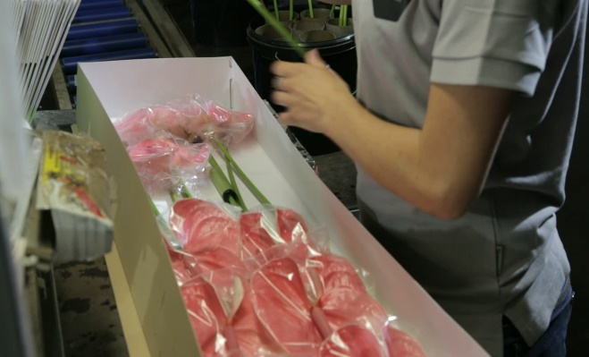](https://www.google.nl/url?sa=i&rct=j&q=&esrc=s&source=images&cd=&cad=rja&uact=8&ved=2ahUKEwjRwMf7ovreAhVnMewKHdZ1C_MQjRx6BAgBEAU&url=https://www.anthura.nl/?attachment_id%3D2397%26lang%3Den&psig=AOvVaw3GhXGrfOF1g6P1j4_65j6Q&ust=1543603878893166)

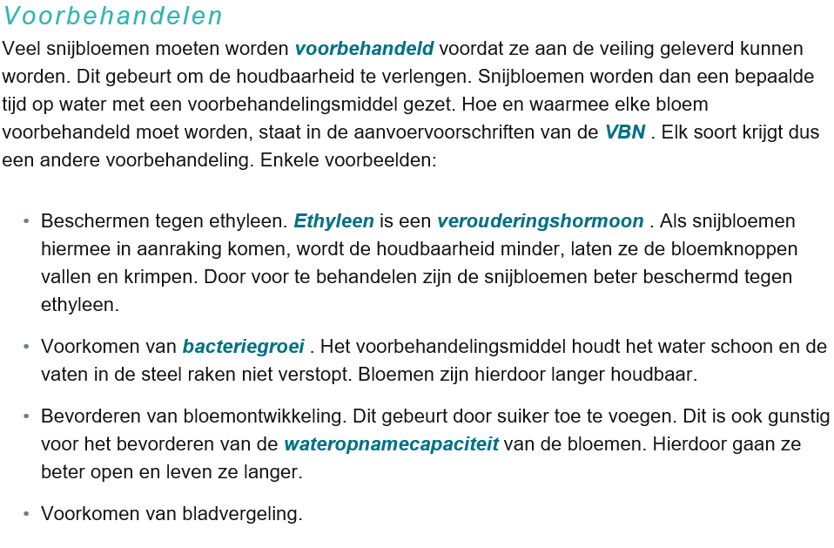

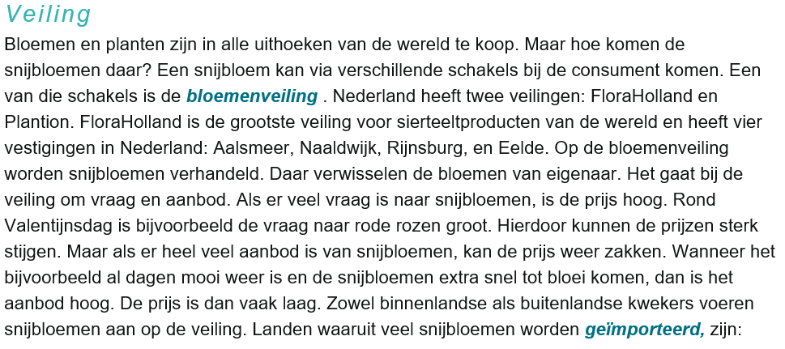

Kenia, Ethiopië, Israël, België, Ecuador, Duitsland, Demenarken, Zimbabwe.

Daarnaast exporteert Nederland ook veel bloemen naar o.a.:

Duitsland, Engeland, Frankrijk, Italië, Rusland, Zweden, Canada, Midden-Oosten.



    
    
    